План
проведення заходів,
присвячених Дню фізичної культури і спорту, Всеукраїнського Олімпійського уроку та Олімпійського тижня
в Михайлюківській ЗОШ І-ІІ ступенів
Новоайдарського району на 2018-2019н.р.

Виконала вчитель
фізичної культури
Подкопаєва Тетяна Михайлівна

2018 р.

«Олімпійський тиждень»
04.09 - виховна година «Олімпійський рух», «Історія Олімпійських ігор»
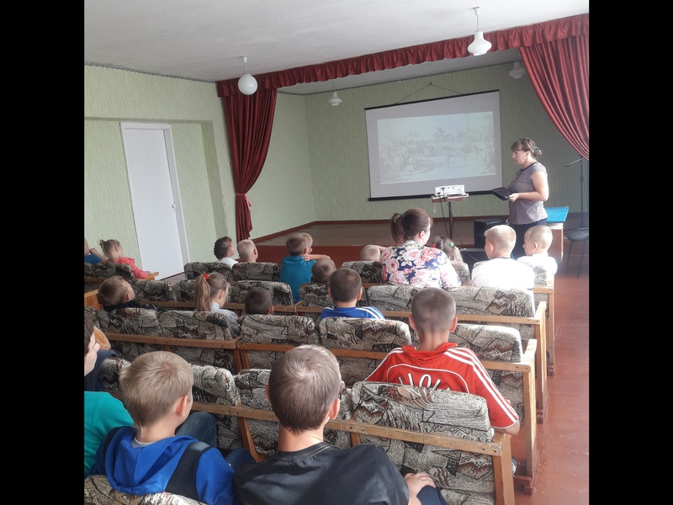
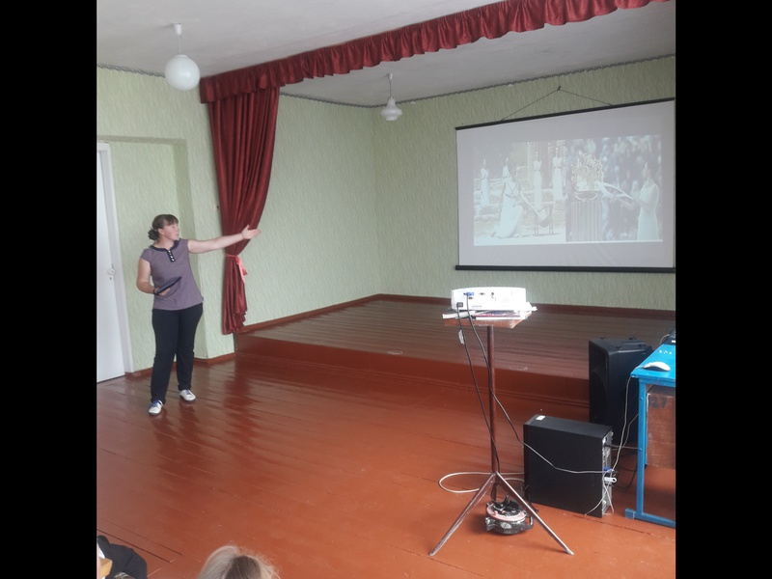

05.09 – загальношкільне ранкове ЗРВ.
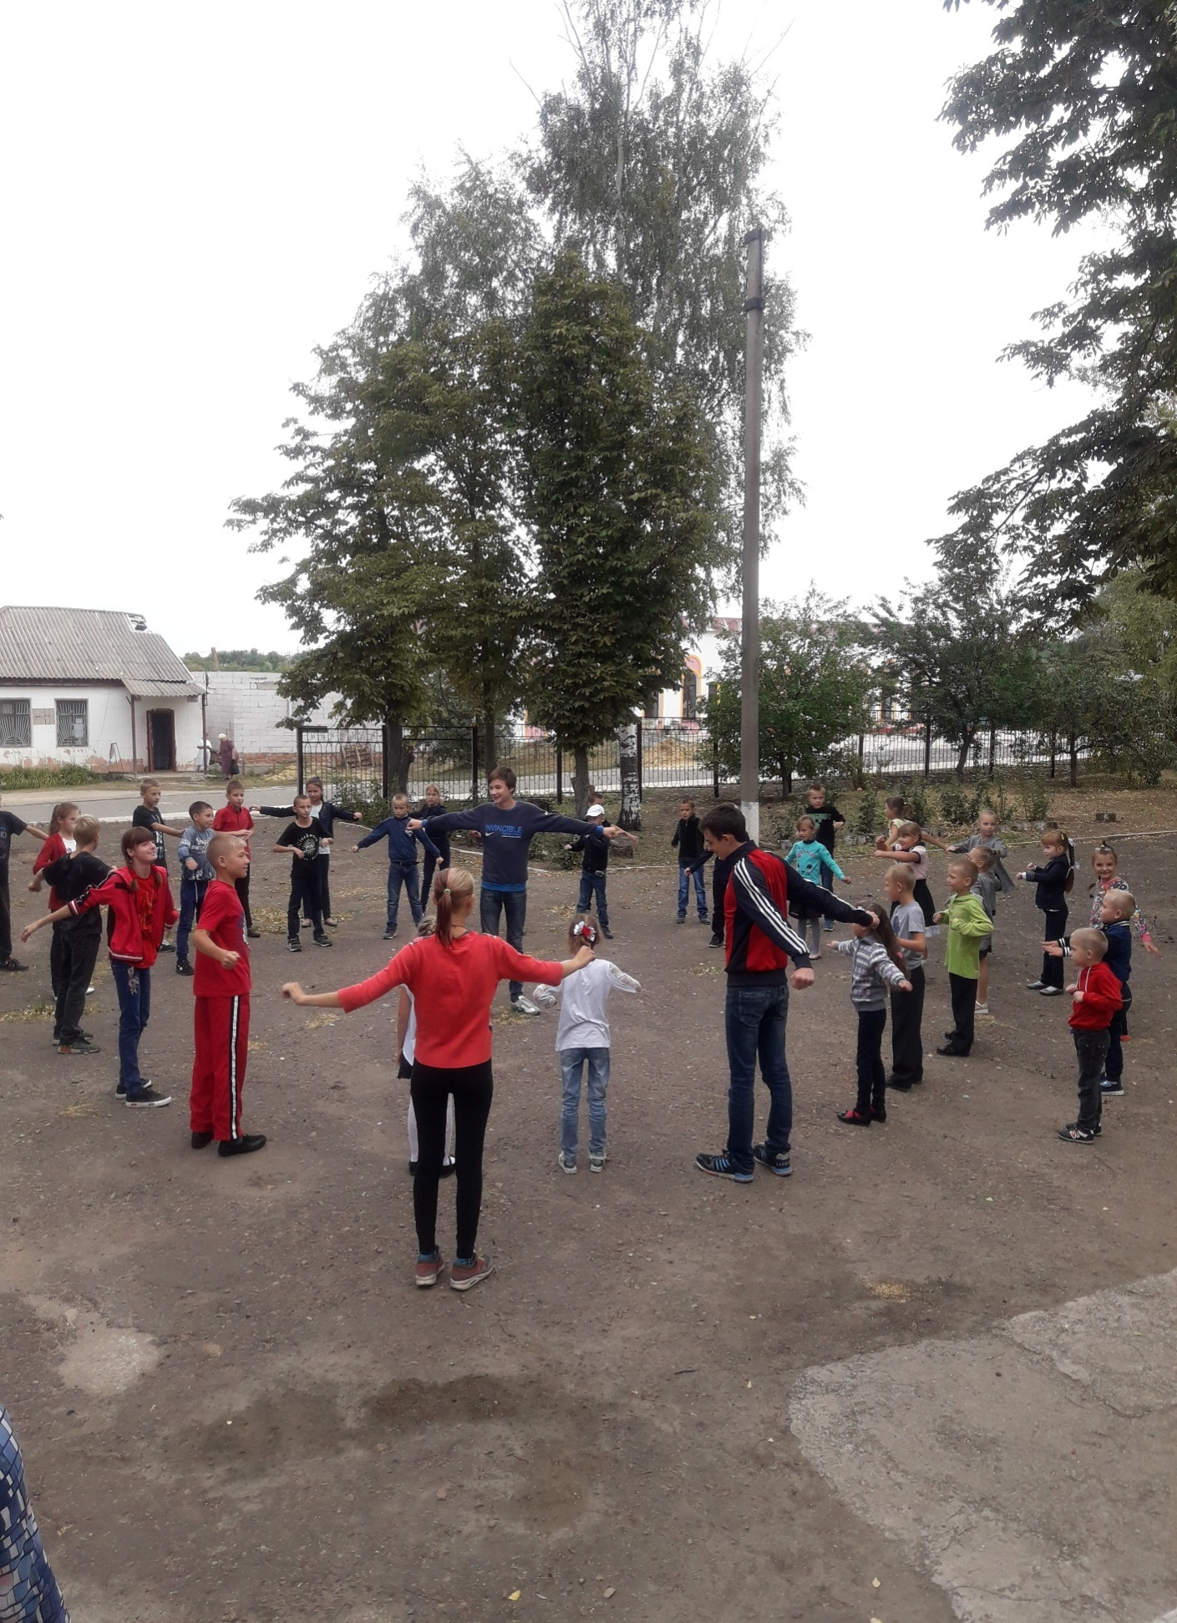

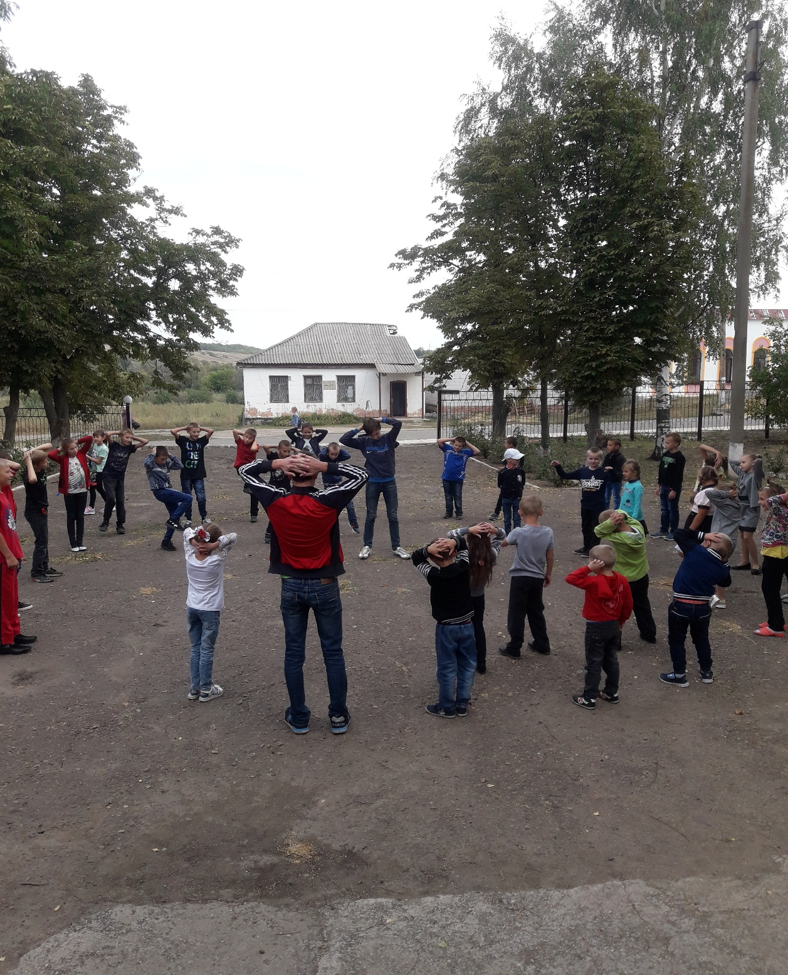

06.09 – турнір з футболу 8-9 класи
07.09 - єдиний Олімпійський урок «Олімпійський дух пронесемо по житті»

Олімпійський урок на тему: «Олімпійський дух пронесемо по житті»

Сценарій спортивного свята
Підготувала : вчитель фізичної культуриПодкопаєва Тетяна Михайлівна
Мета: Виховувати любов до фізкультури та спорту: розвивати руховий апарат, фізичні уміння та навички, зміцнювати здоров'я, виховувати почуття дружби, колективізму. Надати знання про Олімпійські традиції.
Місце проведення: спортивний майданчик школи
Обладнання: Олімпійський прапор та смолоскип, фішки та стійки, естафетні палички, обручі, тунелі, футбольні м'ячі, тенісні м'ячі,великі гумові м'ячі.
Система оцінювання: За перемогу у конкурсі команда отримує 2 бали, за поразку 1. Перемагає команда, що набрала більшукількістьбалів.
Хід свята
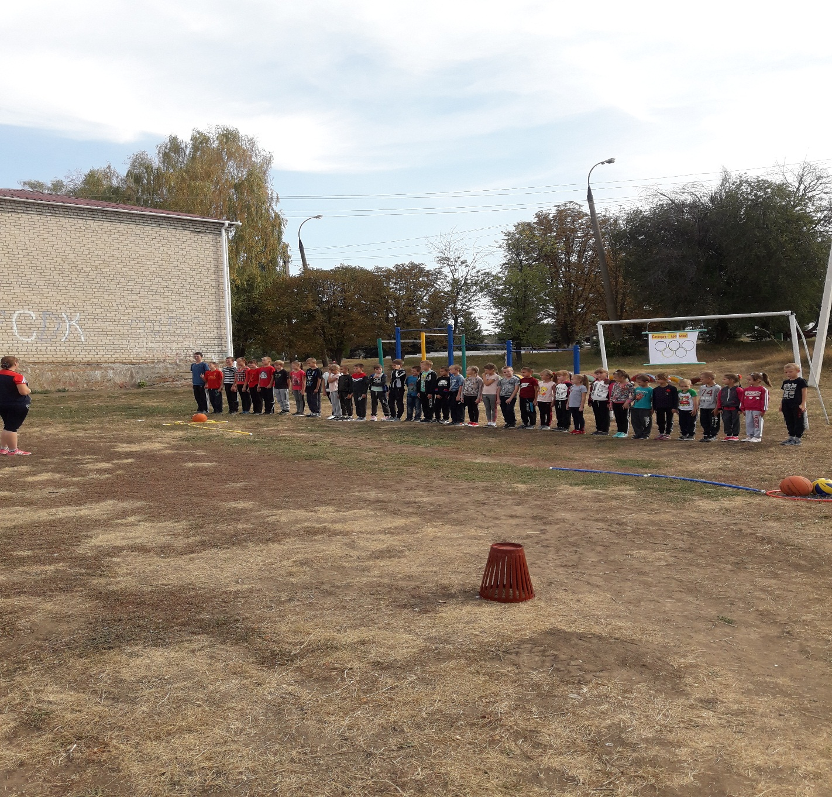
1 Ведучий: Доброго дня, любідрузі!
2 Ведучий: Вітаємо вас на святісили та краси!
Разом: Святі спорту!
1 Ведучий: Сьогодні ми з вами вирушаємо у подорож до місця, де зародилисянайвеличнішіспортивнізмагання – Олімпії.
2 Ведучий: Найбільшвідомими і престижнимизмаганнямисучасності є Олімпійськіігри. Здобутиолімпійську медаль – найвища мета кожного спортсмена.

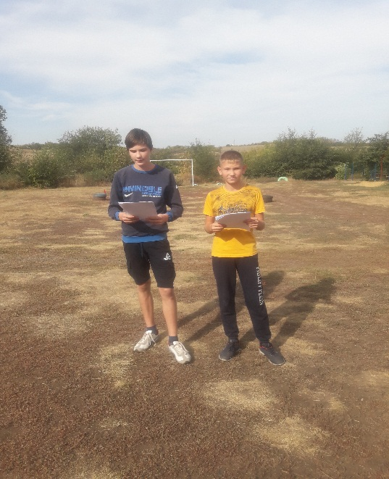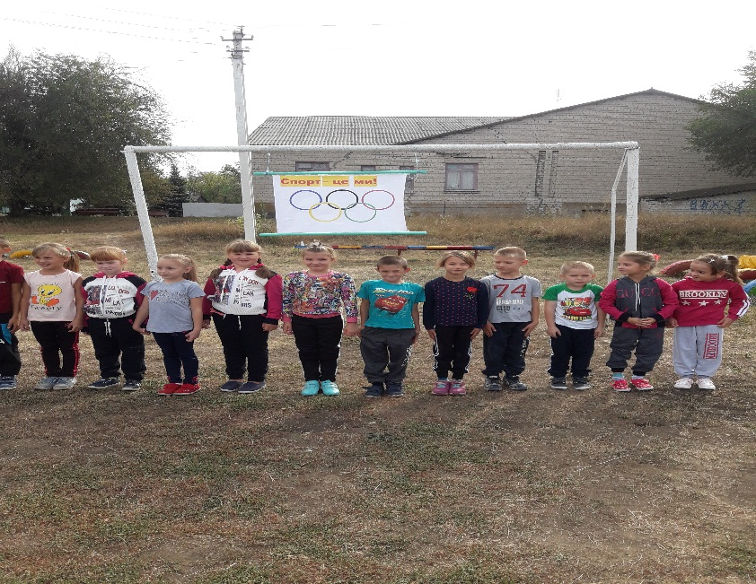
1 Ведучий: Ачизнаєтеви де виниклипершіОлімпійськіігри?
Понаддвітисячіроків тому, на заходіГреції, в долинірічкиАлфей, буломістечкоОлімпія. В густійзеленіоливковихгаївбулизведенічудовіхрами, названі на честь старогрецькихбогів Зевса, Аполлона, Афродіти, Артеміди.
2 Ведучий: Стародавні греки створили багато легенд про виникненняОлімпійськихігор. Як переказуютьлегенди, цізмагання греки запозичили у самих богів, життяякихбулосповненевійнами, подвигами.
1 Ведучий: Щобпокласти край війнамгрецькийцарІфриторганізувавігри, де люди розв’язувалисуперечки не зброєю, а у чеснихзмаганнях на швидкість, спритність, силу.
2 Ведучий: Основними символами ігор є Олімпійський прапор та Олімпійськийвогонь.
5 переплетених кілець олімпійського прапора - це символ п'яти континентів, синє - символізує Європу, чорне - Африку, червоне - Америку, жовте - Азію та зелене - Австралію.Один раз на 4 роки в Греції на Олімпіївідпроменівсонцязапалають факел.
1 ведучий. Гречанка передає факел спортсмену-бігунуі факелвирушає в дорогу. Вінмандрує на літаках, пароплавах, машинах,потягах, йоговезуть мотоциклісти,велосипедисти, гребці.
2 ведучий. Але останнійетапдовгої дороги факел завжди в руках бігуна.
1 ведучий. Сьогодні священнийвогонь миру і дружбиприбув до нас у школу на шкільнуспартакіаду.
1 Ведучий: Тожрозпочнемозмагання!
2 Ведучий: Команда, щонаберебільшукількістьбалівпереможе. А порахувати зароблені бали нам допоможе шановне журі. Вітаємо!
Спортивні змагання Починати пора. Нумо, дружно крикнем всі: (Разом 1 і 2 вед.) «Фізкульт - ура!»
1 Ведучий: Олімпійськийдевіз – Швидше! Вище! Сильніше!
А якідевізи у ваших команд? Давайте дізнаємось.
1 Конкурс «Конкурс девізів»: Команди по черзіпромовляютьдевізи. Перемагає команда, щонайкраще, найчіткіше прочитала девіз.
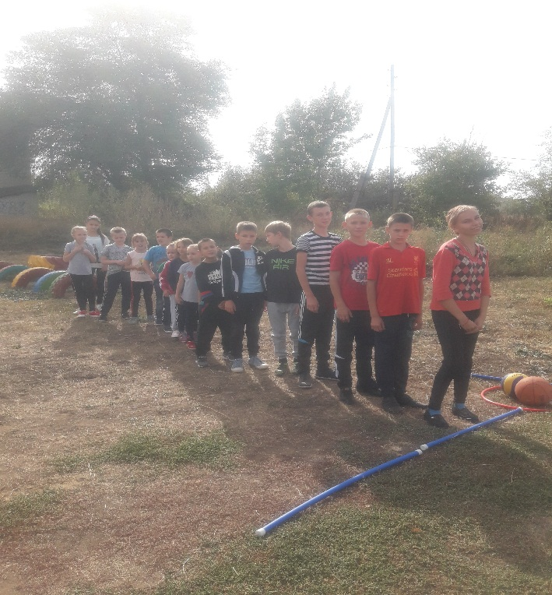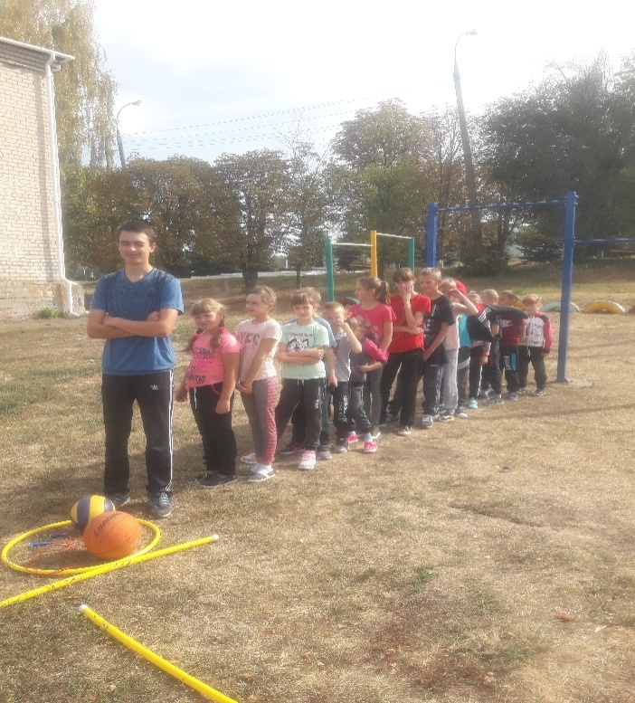
2 Ведучий: Молодці!
Програма перших Олімпійськихігорскладаласяздебільшогоізлегкоатлетичнихвидів. Найпоширенішабіговадистанція у Греціїназиваласястадією (приблизно 200 м). Спортсменів, щоперемагали у змаганнях на цюдистанціюдужеповажали. Давайте і ми позмагаємося у бігові, але наша дистанція буде дещоменшою.
Естафета «Найшвидший»: Кожнийучасникмаєдобігти до стійки на відстані 10 м відлінії старту, тримаючиу рукахестафетнупаличку, оббігтистійку, і повернутися назад. Забігши за лінію старту, передатипаличкунаступному. Перемагає команда, щошвидшевпораласяіззавданням.
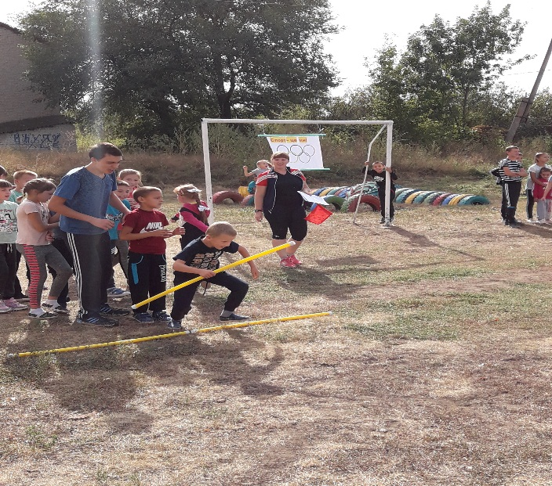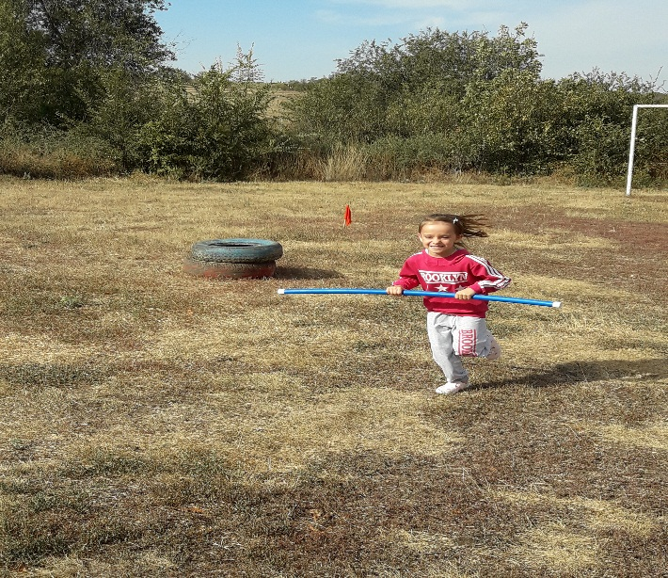
Естафета “Передача м’яча над головою”.
Командишикуютьсяв колони. Першим гравцямдаютьсям’ячі. За командою м’ячпередається над головою гравцеві, щостоїть за спиною. Коли м’ячдійде до останньогоучасника той перебігає на початок строю і передаєм’яч назад. Естафетапродовжуєтьсядоти, доки направляючий не повернеться на своємісце. Перемагає та команда, направляючийякоїшвидше займе своємісце.
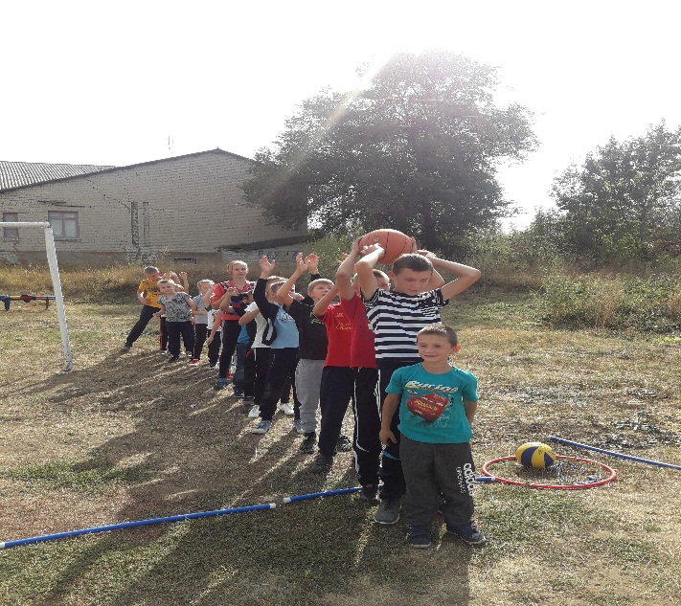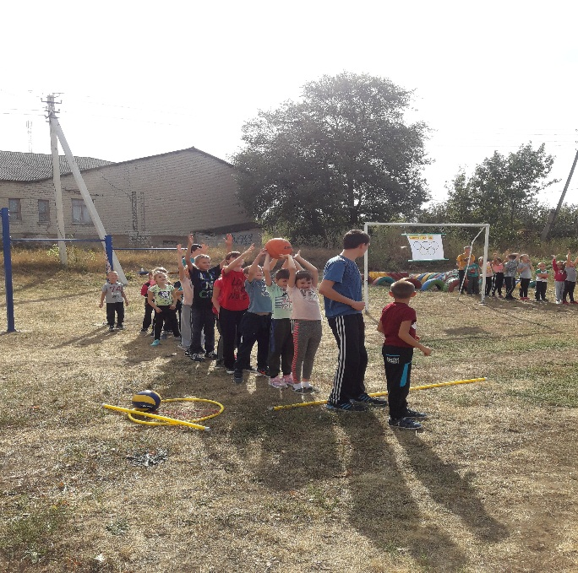
Естафета «Перегони на колісницях»: Першіномери команд (наїзники) маютьскакалки (колісниці). За командою наїзники з колісницею. Берутьпасажира (другого гравця) і з ним ускакалцірухаються до позначки і повертаються назад.
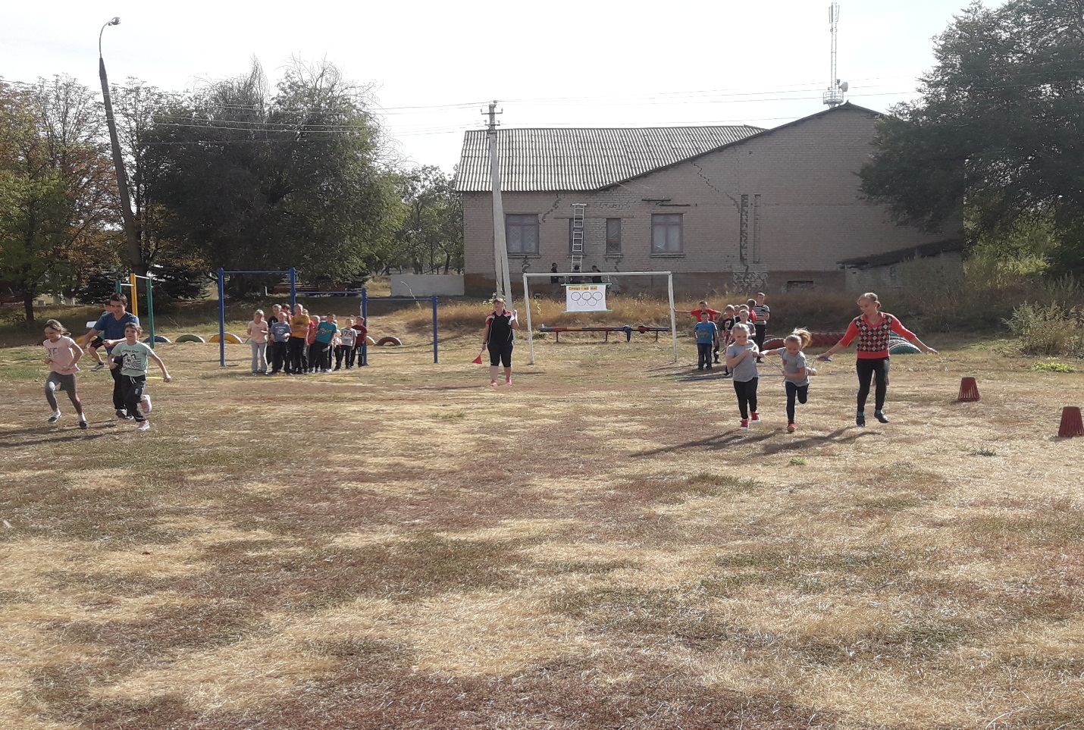
Естафета «Хто далі пригне»Гравці по черзі стрибають, намагаючись стрибнути якомога далі. Наступний гравець починає стрибати від позначки першого. Стрибають до тих пір поки всі гравці не закінчать стрибки.
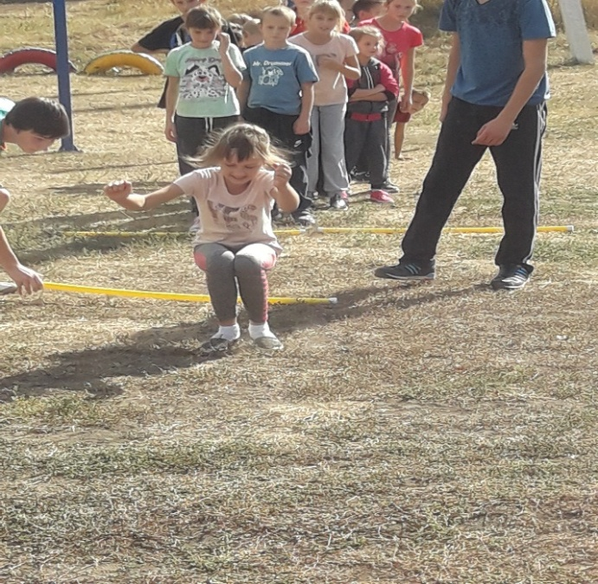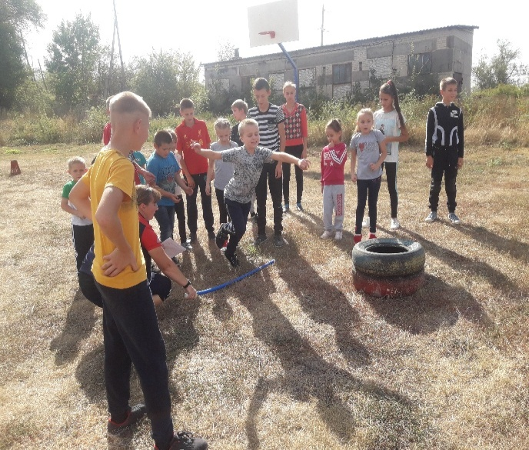
2 Ведучий: Олімпійські ігри сучасності включають змагання з багатьох видів спорту. Давайте пригадаємо їх. Наступний конкурс інтелектуальний.
Конкурс «Інтелектуальний»:
2. Проведеннябрейн-рингу.
ведучийзачитуєпитаннявголос. Зараховується бал тійкоманді, яка швидше і правильно дала відповідь на питання. Перемагає та, яка отрималабільшукількістьбалів.
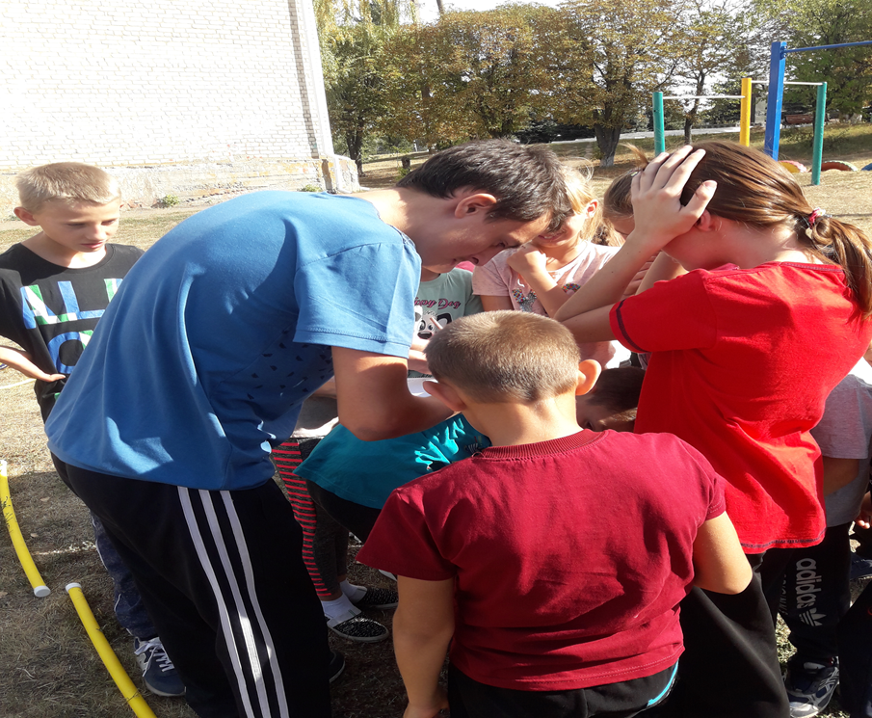
Питаннябрейн-рингу Олімпійського уроку.
1. Де зародилисяОлімпійськіігри? (СтародавняГреція).
3. Як часто проводятьсяОлімпійськіігри? (1 раз на 4 роки).
4. Де проходили першізмагання? ( Настадіонах).
5. Хтомав право бути учасником перших олімпійськихігор? ( Чоловіки, які
не порушували закон).
6. Як називалисяпереможціОлімпійськихігор? (Олімпіоніки).
7. ЯкимвінцемнагороджувалипереможцівОлімпійськихігор? (З оливи).
8. На честь якого бога проводились Олімпійськіігри? ( Зевса).
9. З якихвидів спорту проводились першіОлімпійськіігри? (Біг, перегони
на колісницях,кулачнібої, метаннясписа, стрибки в довжину).
11.З якимінтерваломпроводятьсязимові та літніОлімпійськіігри?
(З 1994 року – 2 роки).
12.Що є олімпійськоюсимволікою?
(Кільця, прапор, гасло, емблема, вогонь).
13. Щосимволізуютьолімпійськікільця? (5 континентів).
14. Якогокольорукільця? (Синій, чорний, червоний, жовтий, зелений).
15. Якіконтиненти вони символізують? ( Синій – Європа,чорний – Африка,
червоний – Америка, жовтий – Азія, зелений – Австралія).
16. Що є спеціальнимгасломОлімпіади? ( Швидше, вище, сильніше).
17.Якого кольоруОлімпійський прапор? (Білого).
18.Де запалюютьОлімпійськийвогонь? (В Греції, на горіОлімп).
19. Щовключає в себе церемоніяОлімпійськихігор? (Відкриття, закриття,
нагородження медалями).
20. Щосупроводжуєцеремоніюнагородження? (Гімн, підняття прапору).
21. Елементиякихвидів спорту вивикористовуєте на уроках фізичної
культури? ( Футбол, легка атлетика, баскетбол, волейбол, гімнастика ).
Конкурс «Футбольний»: Гравці по черзіобводятьфутбольнийм’ячміжстійками, щорозташовані на відстані 2 м одна відодної. Обвівшиостаннюстійку, повертаються назад тим же чином і передаютьм’ячнаступному. Перемагає команда, щошвидшевпораєтьсяіззавданням.
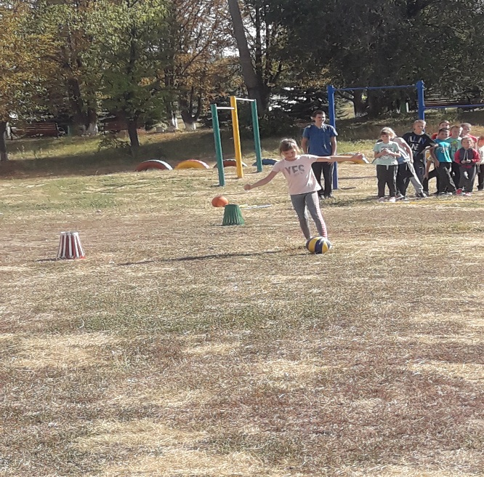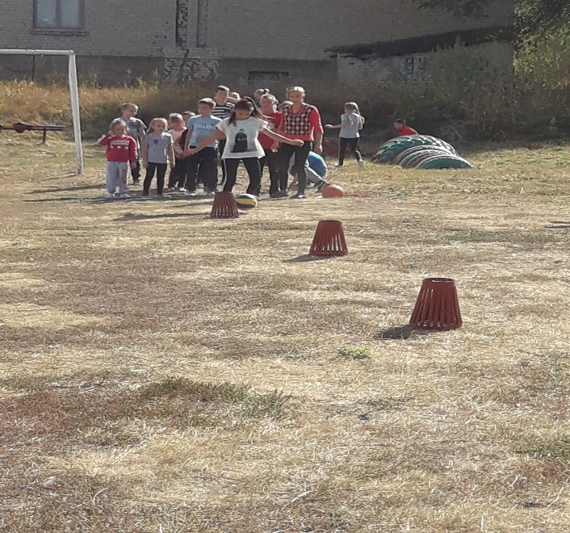
Конкурс капітанів. Капітани біжать до прапорців. Хто перший принесе прапорець той і виграв.
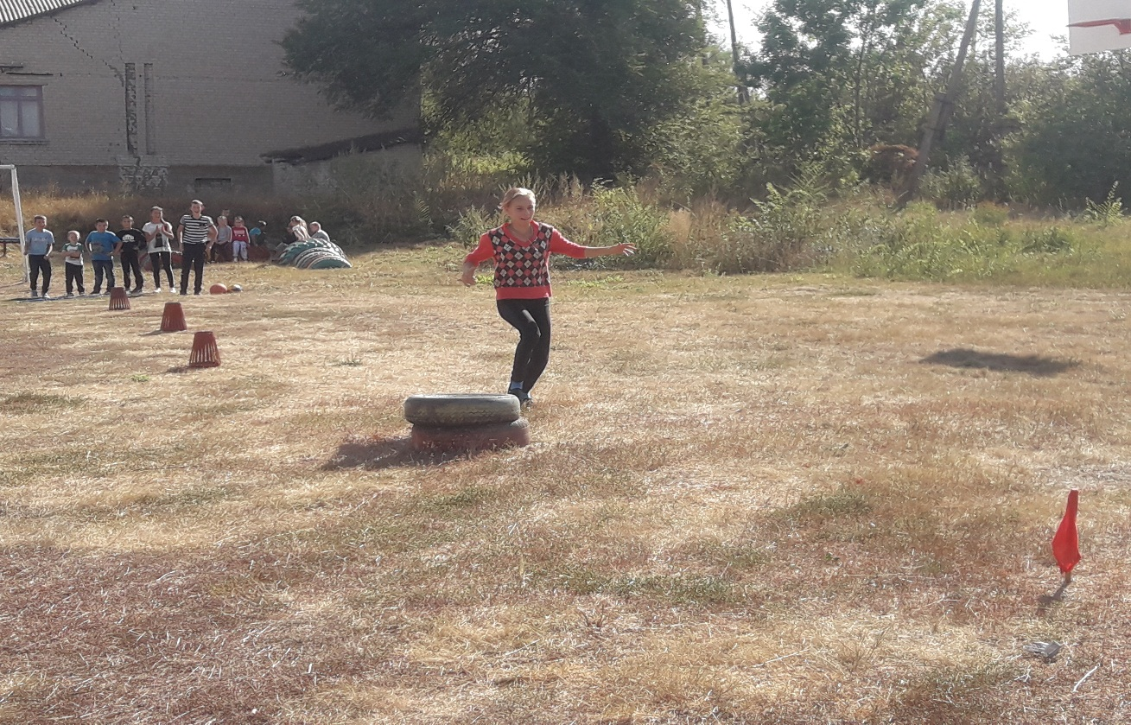
2 Ведучий: Нарешті остання естафета закінчилася. Просимо журі підвести підсумоки гри.
1 Ведучий: Вітаємо переможців. Але сьогодніпереможених в нас немає. Бо, як казав П’єр де Кубертен: «Головне не перемога, а участь!».
2 Ведучий: Бажаємо вам завжди бути здоровими! І нехай спорт стане невід’ємноючастиноювашогожиття. На цьому наше свято завершене.
